# 关于陕西省西安市消防救援支队国家级科普教育馆暨消防技能实训基地建设采购项目（工程部分）的成交结果公告

一、项目编号：XCZX2025-0020

备案编号：ZCBN-西安市-2025-00658

二、项目名称：陕西省西安市消防救援支队国家级科普教育馆暨消防技能实训基地建设采购项目（工程部分）

三、成交信息

供应商名称: 陕西赛士建设工程有限公司

成交金额：2202262.63元

供应商地址:西安经济技术开发区凤城一路7号杰信花园4幢1单元2层10203号

联系人:雷欢

联系方式:18220521636

四、主要标的信息

|  |
| --- |
| 工程类 |
| **名称：**陕西省西安市消防救援支队国家级科普教育馆暨消防技能实训基地建设采购项目（工程部分）  **施工范围：**装饰装修拆除工程、楼地面工程、墙、柱面工程、天棚工程、门窗工程、控制设备及低压电器安装、电缆安装、照明器具安装、火灾报警工程、通风工程、弱电工程、消防泵房排水工程、设备配备。  **施工工期：**自开工之日起110个日历日。  **项目经理：**赵剑  **执业证书信息：**二级建造师证书（陕）261192017420、安全生产考核合格证书（陕建安B（2021）0003729） |

五、评审专家名单：李大川、申春、李西利、张武、姜新国。

六、公告期限：自本公告发布之日起1个工作日。

七、其他补充事宜

1、本项目为专门面向中小企业采购项目，中标服务商性质详见附件。

2、本项目采用综合评分法，现依据市财函【2024】817号文件规定，成交供应商评审总得分为91.40分，评审价格为2202262.63元。

3、请成交供应商于本项目公告期届满之日起，前往西安市公共资源交易中心八楼808提交纸质响应文件一正两副，内容与电子响应文件完全一致，同时在西安市公共资源交易中心网站——企业端下载该项目电子版成交通知书。

八、凡对本次公告内容提出询问，请按以下方式联系。

**1.采购人信息**

名称：西安市消防救援支队

地址：陕西省西安市雁塔区科技七路10号

联系方式：15991764537

**2.采购代理机构信息**

名称：西安市市级单位政府采购中心

地址：西安市未央区文景北路16号白桦林国际B座

项目联系人：王老师

电话：029-86510029、86510365转分机80807

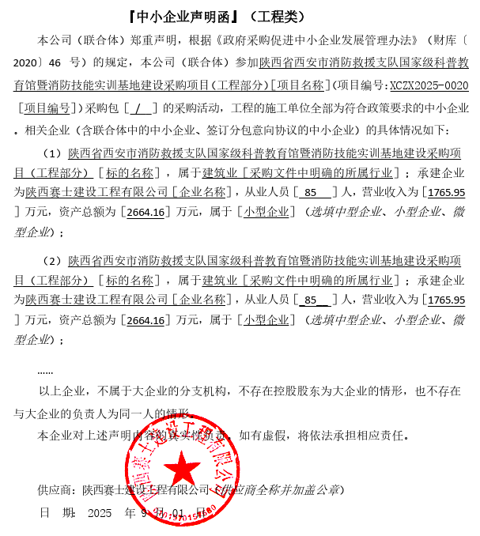九、附件

西安市市级单位政府采购中心

2025年9月5日